15-05 RM 03480

Hardware e Software

Atividade – Página: 11
Escreva (H) para Hardware e (S) para Software:

( H) 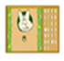(S )

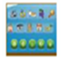 ( S) 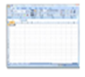( S)

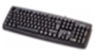( H) 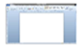 ( S)

( H)

